mysql 测试题

一、选择题（请选出所有的正确答案）30分

1. one表有两个字段id int，

name varchar(20)

修改id值为9527的记录姓名字段为xiaoming，哪个语句是错误的

1. update one set name=xiaoming where id=9527;
2. update one set name=’xiaoming’ where id=9527;
3. update one set name=’xiaoming’ where id=’9527’;
4. update one set name=’xiaoming’ ,id=9527;

2、数据表A，字段有姓名 课程 成绩 序号，数据如下

|  |  |  |  |
| --- | --- | --- | --- |
| 姓名 | 课程 | 成绩 | 序号 |
| 张三 | 语文 | 90 | 1 |
| 李四 | 数学 | 96 | 2 |
| 王五 | 英语 | 90 | 3 |
| 丁一 | 数学 | 95 | 4 |
| 张三 | 英语 | 97 | 5 |

可以作为主键的字段：

A 姓名 B 课程 C 成绩 D 序号

3、表T有字段a,b都是int型，数据如下

|  |  |
| --- | --- |
| a | b |
| 5 | 7 |
| 8 | 3 |
| 13 | 6 |
| 5 | 3 |
| 7 | 9 |
| 8 | 1 |

如果要想显示的结果是

|  |  |
| --- | --- |
| a | b |
| 13 | 6 |
| 8 | 3 |
| 8 | 1 |
| 7 | 9 |
| 5 | 7 |
| 5 | 3 |

那么order by 子句的正确写法是

A order by a,b B order by a desc,b desc

C order by a desc ,b asc D order by a desc ,b

4、show tables命令中列出的是以下哪些内容

A、表 B、数据库 C、字段 D、视图

5、表Student（SNO，SNAME，SAGE），COURSE（CNO，CNAME），SC（SNO，CNO，SCORE）。其中SNO是学生号，SNAME是学生姓名，SAGE是学生年龄，

CNO是课程号，CNAME是课程名称，SCORE是分数。要查询选修“Mysql”课的年龄不小于20的全体学生姓名的SQL语句是SELECT SNAME FROM S，C，SC WHERE

子句。这里的WHERE子句的内容是（）。

A．SAGE>=20 and CNAME=‘Mysql’

B．S.SNO = SC.SNO and C.CNO = SC.CNO and SAGE in>=20 and CNAME like ‘Mysql’

C．SAGE in>=20 and CNAME in ‘Mysql’

D．S.SNO = SC.SNO and C.CNO = SC.CNO and SAGE>=20 and CNAME=‘Mysql’

6、表fruit和food表的数据如下：

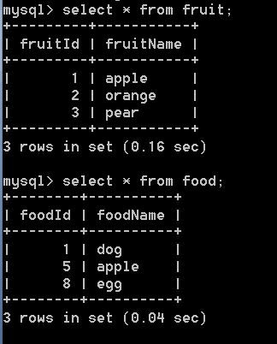

查询语句

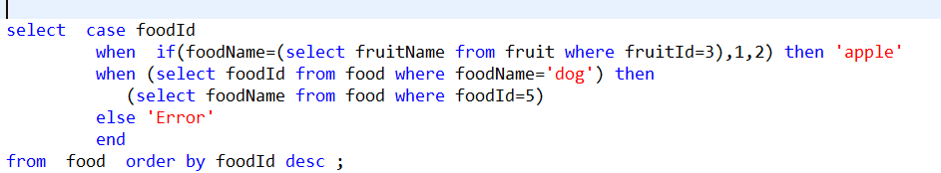

的最后一条记录的值：

A apple B dog C egg D Error

7、对同一存储过程连续两次执行命令DROP PROCEDURE IF EXISTS *PROCEDUREName*，将会( )

A．第一次执行删除存储过程，第二次产生一个错误

B．第一次执行删除存储过程，第二次无提示

C．存储过程不能被删除

1. 最终删除存储过程

8、子查询subquery的结果集中包含a和b ，col1 <> all (subquery)与以下哪个（些）条件等价

A col1<> a and col1<>b B col1<> a or col1<>b C col1 not in (a,b) D以上都不对

9、表结构如下：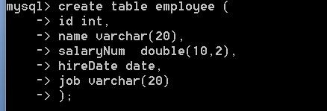，以下新增数据的语句能被正确执行的是：

（A）insert into employee values(‘3’,’xiaoming’,5000,’2011-11-11’,’JavaEE’) ;

（B）insert into employee(name,id) values(2,’xiaofeng’) ;

（C）insert into employee(name,id,job) values(‘JavaEE’,2,’xiaofeng’) ;

（D）insert into employee values(5,’xiaofeng’，4500,’2012-12-12’,’DBA’),values(6,’xiaoyi’,5500,’2013-11-12’,’Java’);

10、表student 中 存在的字段 sno varchar(10)，sname varchar(20),请找出下列SQL语句中正确的

A select sno from student group by sno where sno=’001’;

B select sno,count(sno) from student where sname=’xiaoming’ group by sno ;

C select sno,count(sno) from student group by sno having sno=’001’ ;

D select sno,count(sno) from student ;

二、判断题 10分

1. alter table …change… 命令只能修改字段名称，不能修改字段类型或长度。（错）
2. 视图只能进行查询，不能进行新增、修改和删除。（错）

3、字段定义 salary double(10,2) 其中的2表示小数点后必须是2位。（对）

1. 表two中存在两个字段id int ,name varchar(20);两个字段。select * from two order by name where id>5;语句执行后会得到id大于5，同时按照name升序排序的结果集。（错）
2. 子查询如果出现在表的位置，例如 select * from (subquery) queryName, 那么子查询subquery的结果集只能是1行记录。（错）

三、简答编程题（60分）

1. （10分）创建积分表，字段包括球队名称、比赛场数、积分、胜场数、平场数、输场数、进球数、丢球数、净胜球。（3分）
2. 采用四种不同的方法新增6个球队数据，初始数据为球队名称（名称分别为A、B、C、D、E、F），其他字段（比赛场数、积分、胜场数、平场数、输场数、进球数、丢球数、净胜球）均为0。（2分）
3. 在进行第一轮比赛后，比赛结果为

A-B 2:1 C-D 0:1 E-F 0:0

胜一场得3分 负一场得0分 平一场各1分，更新积分表。（3分）

1. D队因为违规，需要从积分表中删除该队的信息。（2分）
   1. （15分）表结构和数据如下：

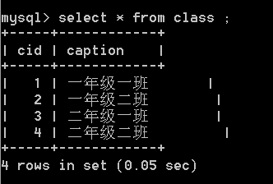

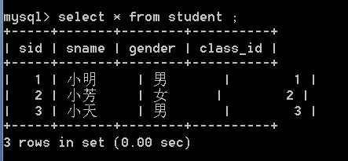

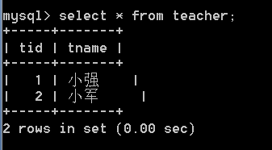

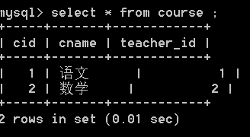

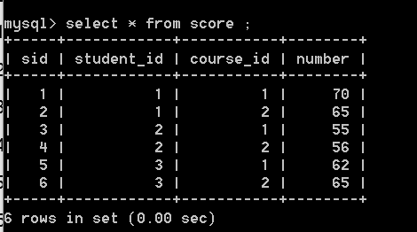

以上数据仅供参考，如果没有成绩，在成绩表中将没有相应的记录。

1. 创建上述表，并创建相应的主外键约束（3分）
2. 往上述表中新增数据，要求用到四种方法（3分）
3. 查询没有学全所有课的同学的学号、姓名；（3分）
4. 查询同名同姓学生名单，并统计同名人数；（3分）
5. 删除名称为“自然”的课程，按照相关的表是否级联分别考虑；（3分）

3、（15分）（1）创建表 运动员(运动员标识，运动员名称，国家，昵称，参加项目) 奖牌（奖牌标识，名称（内容包括金、银、铜牌）；（3分）

（2）运动员表中新增字段性别（类型为字符型，值分别为'男'，'女'），生日（2分）

（3）用两种不同的方法分别往运动员表、奖牌表添加数据(3分)

（4）在（1）-（3）都完成的前提下，修改运动员性别字段类型为整型（0—女 1—男），同时把原来的数据进行转换，保证语句能够运行。（2分）

（5）创建表来表示运动员所获奖牌的信息，要求包括获取时间，并采用与（3）不同的两种方法新增数据。（2分）

（6）为了统计方便，新建国家奖牌总数统计表，字段为国家 金牌数 银牌数 铜牌数 总数，并新增数据。并依次按照金牌数、银牌数、铜牌数倒序排序（3分）

4、员工表employee的结构如下：

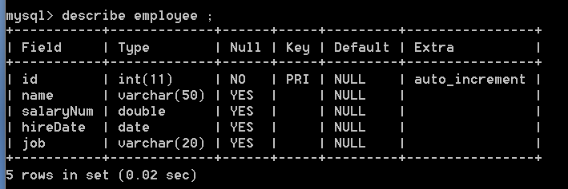用存储过程实现，输入员工标识（id），输出员工的工龄。工龄的计算标准：当前年份减去雇用日期（hireDate）的年份。（10分）

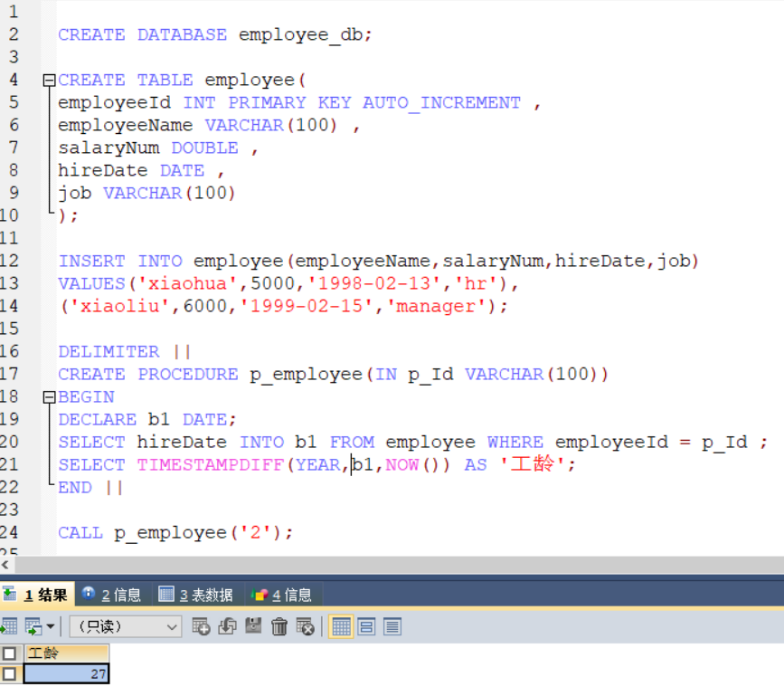

-- 创建数据库

CREATE DATABASE employee_db;

-- 创建employee表

CREATE TABLE employee(

employeeId INT PRIMARY KEY AUTO_INCREMENT ,

employeeName VARCHAR(100) ,

salaryNum DOUBLE ,

hireDate DATE ,

job VARCHAR(100)

);

-- 插入数据

INSERT INTO employee(employeeName,salaryNum,hireDate,job) VALUES('xiaoming',5000,'1994-02-13','hr'),

('xiaofang',6000,'1992-02-15','manager');

-- 创建存储过程

DELIMITER ||

CREATE PROCEDURE p_employee(IN p_Id VARCHAR(100))

BEGIN

DECLARE b1 DATE;

SELECT hireDate INTO b1 FROM employee WHERE employeeId = p_Id ;

SELECT TIMESTAMPDIFF(YEAR,b1,NOW()) AS '工龄' ;

END ||

CALL p_employee('2');

5、企业的办公自动化系统包括员工、部门、待办任务、员工请假四个表，创建这些表。要求：（1）满足第三范式；（2）主外键的逻辑关系正确；（10分）